คำนำ


ตามที่สำนักงาน ป.ป.ช. ได้พัฒนาเครื่องมือประเมินเชิงบวกเพื่อเป็นมาตรการป้องกันการทุจริตและเป็นกลไกในการสร้างความตระหนักในหน่วยงานภาครัฐให้มีการดำเนินการอย่างโปร่งใสในการดำเนินงานของหน่วยงานภาครัฐ Intergrity and Transparency Assessment:ITA ลงสู่สถานีตำรวจทั่วประเทศโดยใช้วิธีการเผยแพร่บนเว็ปไซด์ของทุกหน่วยงาน ในตัวชี้วัดที่ 9 การเปิดเผยข้อมูล (Open Data) ตัวชี้วัดย่อยที่ 9.2 การบริหารงาน ข้อ 07 กำหนดให้รายงานผลการปฏิบัติงานของสถานีตำรวจ ในรอบ 6 เดือนแรก ของปีงบประมาณ พ.ศ.2568 (ตุลาคม 2567- มีนาคม 2568) แยกเป็นรายเดือนและเผยแพร่เป็นประจำทุกเดือน บนเว็ปไซด์ของสถานีตำรวจ
สถานีตำรวจภูธรวังทอง จังหวัดพิษณุโลก จึงได้สรุปผลการปฏิบัติราชการประจำเดือนพฤศจิกายน 2567 โดยแยกผลการปฏิบัติเป็น 5 สายงาน ประกอบด้วย งานอำนวยการ งานป้องกันปราบปราม งานจราจร งานสืบสวนและงานสอบสวน เพื่อเผยแพร่ข้อมูลการปฏิบัติงานบนเว็ปไซด์ ของสถานีตำรวจ ภูธรวังทองต่อไป
พันตำรวจเอก
(มนต์ศักดิ์ แก้วอ่อน)
ผู้กำกับการ สถานีตำรวจภูธรวังทอง

สารบัญ
รายงานผลการปฏิบัติการงานอำนวยการ 1
รายงานผลการปฏิบัติการงานป้องกันปราบปราม 3
รายงานผลการปฏิบัติการงานสืบสวน 5
รายงานผลการปฏิบัติการงานสอบสวน 7
รายงานผลการปฏิบัติการงานจราจร 9

-1-
รายงานผลการปฏิบัติเดือนพฤศจิกายน 2567
(อำนวยการ)

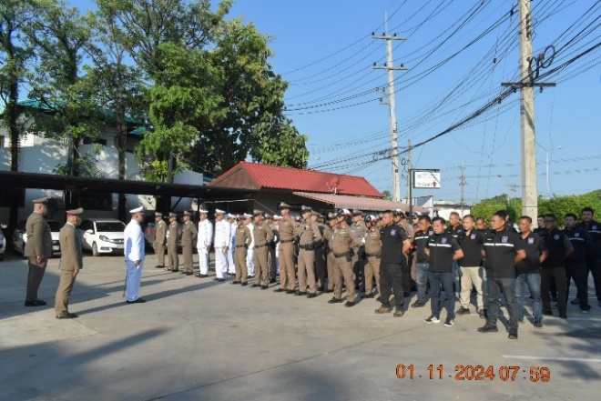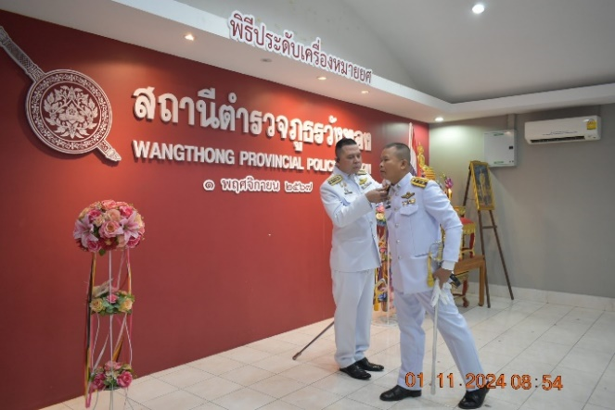
วันนี้ (1 พ.ย. 67) เวลา 08.30 น. พ.ต.อ.มนต์ศักดิ์ แก้วอ่อน ผกก.สภ.วังทอง ได้นำข้าราชการตำรวจ สภ.วังทอง ร่วมเข้าแถวเคารพธงชาติ กล่าวบทปลงใจ อุดมคติตำรวจ ตรวจจำนวน ตรวจเครื่องแต่งกาย และทรงผม รวมถึงการประชุมแถว แนะนำการแต่งเครื่องแบบ ให้สง่างาม และถูกต้องตามระเบียบ พร้อมทั้ง มอบเงินจำนวน 1,000 บาท ให้แก่ข้าราชการตำรวจผู้แต่งกายเรียบร้อยที่สุด เพื่อเป็นขวัญและกำลังใจ ณ ลานหน้าเสาธง สภ.วังทอง จากนั้นได้จัดพิธีประดับเครื่องหมายยศว่าที่ ร.ต.ท. และว่าที่ ร.ต.อ. ให้กับข้าราชการตำรวจ ของ สภ.วังทอง จำนวน 10 นาย พร้อมทั้งถ่ายภาพร่วมกับ ข้าราชการตำรวจ สภ.วังทอง อันเป็นการสร้างความสามัคคี และ สร้างความภาคภูมิใจ ในครั้งนี้ อีกด้วย ณ ห้องประชุมศูนย์ปฏิบัติการสถานีตำรวจภูธรวังทอง ชั้น 1 สภ.วังทอง ต.วังทอง อ.วังทอง

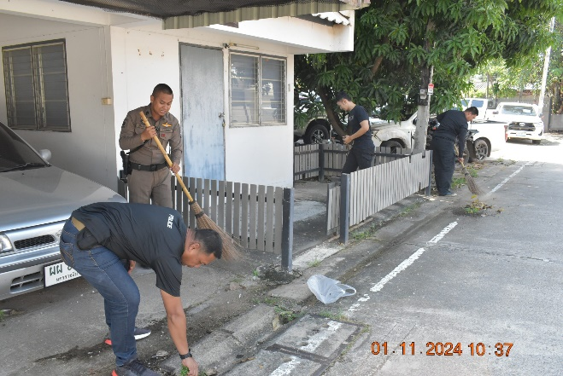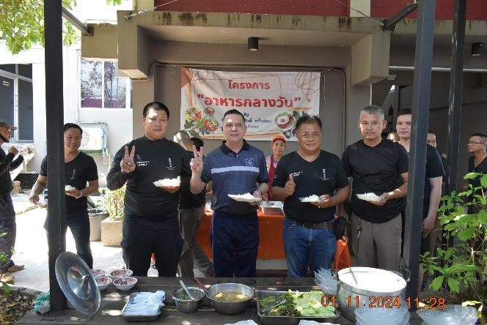

วันนี้ (1 พ.ย. 67) เวลา 10.30 น. พ.ต.อ.มนต์ศักดิ์ แก้วอ่อน ผกก.สภ.วังทอง ได้นำข้าราชการตำรวจ สภ.วังทอง ร่วมกันดำเนินการจัดกิจกรรม 5 ส. (CLEANNING DAY) ทำความสะอาด พัฒนา ปรับปรุงที่ทำการ สภ.วังทอง ที่พักที่อาศัย ให้น่าอยู่ สะอาด และปลอดภัย บริเวณอาคารที่ทำการ บริเวณโดยรอบ สภ.วังทอง และอาคารที่พัก(แฟลตตำรวจ) จากนั้น ผกก.สภ.วังทอง ได้มีความปรารถนาดี จัดเลี้ยงอาหารกลางวัน ให้กับข้าราชการตำรวจ สภ.วังทอง ได้รับประทานร่วมกัน เพื่อแบ่งเบาภาระค่าใช้จ่าย และเสริมสร้างความสามัคคี

-2-
พบปะ พูดคุยกัน ณ ห้องประชุมศูนย์ปฏิบัติการสถานีตำรวจภูธรวังทอง ชั้น 1 สภ.วังทอง ต.วังทอง อ.วังทอง จว.พิษณุโลก

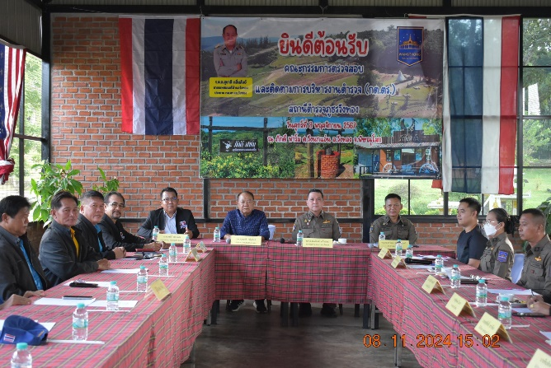

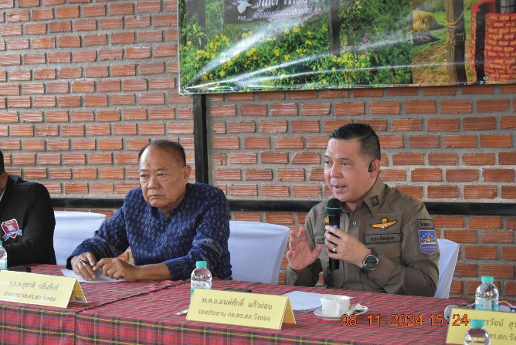

วันนี้ (8 พ.ย. 67) เวลา 15.00 น. พ.ต.อ.มนต์ศักดิ์ แก้วอ่อน ผกก.สภ.วังทอง ได้ประชุมคณะกรรมการตรวจสอบและติดตามการบริหารงานตำรวจ สภ.วังทอง เพื่อร่วมปรึกษาหารือ และแก้ไขปัญหาข้อขัดข้องในการปฏิบัติงานของเจ้าหน้าที่ตำรวจ ตลอดจนนำปัญหาต่างๆ ของประชาชนในพื้นที่ ในส่วนที่เกี่ยวข้องกับบทบาทหน้าที่ของกรรมการตรวจสอบและติดตามการบริหารงานตำรวจ สภ.วังทอง มาร่วมปรึกษาเพื่อหาแนวทางการแก้ไขร่วมกันต่อไป โดยมี ร.ต.ต.สุชาติ กลิ่นสังข์ นายกเทศมนตรีตำบลวังทอง เป็นประธานการประชุม ภักดี ฟาร์ม ต.วังนกแอ่น อ.วังทอง จว.พิษณุโลก

-3-
รายงานผลการปฏิบัติเดือนพฤศจิกายน 2567
(ป้องกันปราบปราม)

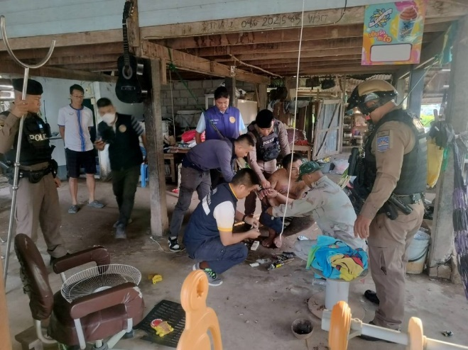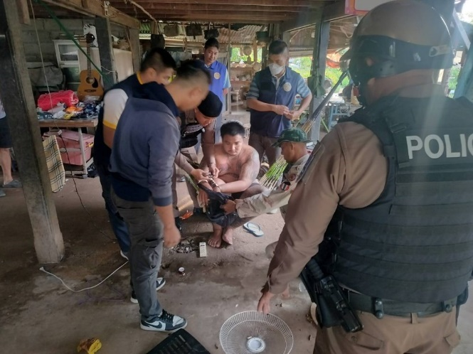
วันที่ (1 พ.ย. 67) เวลา 17:20 น. ภายใต้การอำนวยการสั่งการของ พ.ต.อ.มนต์ศักดิ์ แก้วอ่อน ผกก.สภ.วังทอง, พ.ต.ท.เอกพงศ์ ปริษาวงศ์ รอง ผกก.ป.สภ.วังทอง, พ.ต.ท.ศิริพงษ์ ธงห้า สวป.สภ.วังทอง สั่งการให้ ร.ต.ท.โสรส เปี่ยมเอม ร้อยเวร20ฯ สายตรวจรถยนต์-สายตรวจรถจักรยานยนต์ ชุดปฏิบัติการที่ 2 และสายตรวจตำบลหนองพระ ว.4 ร่วมกับปลัดอำเภอวังทอง, ฝ่ายปกครอง และฝ่ายป้องกัน อบต.หนองพระ นำตัวผู้ป่ายจิตเวช ต.หนองพระ อ.วังทอง ฯ ส่งตัวรักษาที่โรงพยาบาลวังทอง

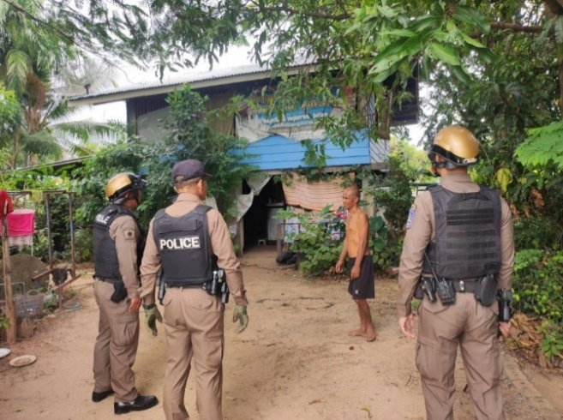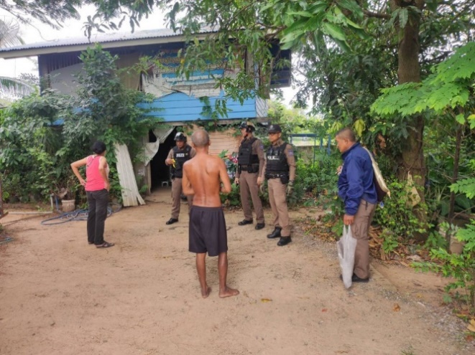
วันที่ (7 พ.ย. 67) เวลา 11:20 น. ภายใต้การอำนวยการสั่งการของ พ.ต.อ.มนต์ศักดิ์ แก้วอ่อน ผกก.สภ.วังทอง, พ.ต.ท.เอกพงศ์ ปริษาวงศ์ รอง ผกก.ป.สภ.วังทอง, พ.ต.ท.ศิริพงษ์ ธงห้า สวป.สภ.วังทอง สั่งการให้ ร.ต.ท.โสรส เปี่ยมเอม ร้อยเวร20ฯ พร้อมสายตรวจรถยนต์, รถจักรยานยนต์, สายตรวจดินทอง ว.4 เหตุ ทำร้ายร่างกายได้รับบาดเจ็บ 1ราย ผู้ก่อเหตุมีอาวุธมีด 2 เล่ม บ้านซำเตย ต.วังทอง ฯ ตรวจสอบแล้ว ผู้ก่อเหตุกับผู้บาดเจ็บเป็นเพื่อนบ้านกันได้ทะเลาะกันมาก่อนหน้านี้แล้ว ผู้ก่อเหตุได้เห็นผู้บาดเจ็บมาตัดต้นไม้ให้ที่บ้านของแม่ผู้ก่อนเหตุ จึงเข้าไปหาก็เลยมีการทำร้ายร่างกายกันเกิดขึ้น ส่วนผู้บาดเจ็บนำตัวส่งรักษาที่โรงพยาบาลวังทองเป็นที่เรียบร้อย

-4-

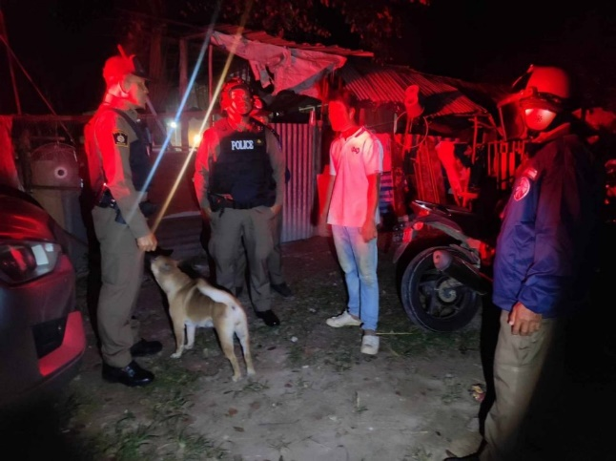
วันที่ (7 พ.ย. 67) เวลา 20:40 น. ภายใต้การอำนวยการสั่งการของ พ.ต.อ.มนต์ศักดิ์ แก้วอ่อน ผกก.สภ.วังทอง, พ.ต.ท.เอกพงศ์ ปริษาวงศ์ รอง ผกก.ป.สภ.วังทอง, พ.ต.ท.ศิริพงษ์ ธงห้า สวป.สภ.วังทอง สั่งการให้ ร.ต.ท.โสรส เปี่ยมเอม ร้อยเวร20ฯ พร้อมสายตรวจรถยนต์, รถจักรยานยนต์, สายตรวจดินทอง ว.4 เหตุ191 เหตุเมาสุรา คู่กรณีทั้งสองเป็นสามีภรรยากันสายตรวจได้ไกล่เกลี่ยให้ทั้งสองฝ่ายแยกย้ายกันไปสงบติอารมณ์และพักผ่อน เหตุเกิด ม. 2 ต.ดินทอง อ.วังทอง จ.พิษณุโลก

-5-
รายงานผลการปฏิบัติเดือนพฤศจิกายน 2567
(สืบสวน)
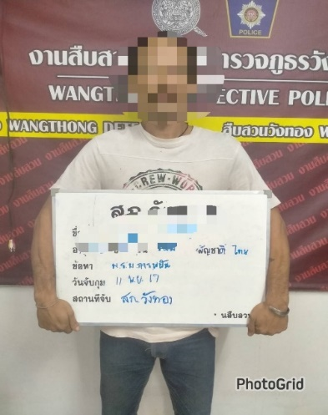
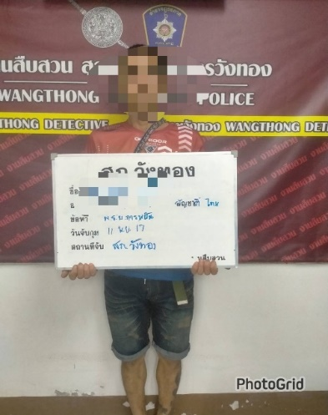

วันนี้ 11 พ.ย. 2568 อำนวยการโดย พ.ต.อ.มนต์ศักดิ์ แก้วอ่อน ผกก.สภ.วังทอง, พ.ต.ท.กิตติศักดิ์ บุญเยี่ยม รอง ผกก.สส.สภ.วังทอง, พ.ต.ท.ชัยยศ เนียมศรี สว.สส.สภ.วังทอง เจ้าหน้าที่ตำรวจ สภ.วังทอง โดย ร.ต.อ.สมพงศ์ ขันทอง รอง สว.สส.สภ.วังทอง,ร.ต.อ.อมร เมืองแก้ว รอง สว.สส.สภ.วังทอง, ร.ต.อ.นิคม พึ่งสลุด รอง สว.สส.สภ.วังทอง พร้อม ชุดสืบสวน สภ.วังทอง ร่วมกับ ส.ทท.๑ กก.๓ บก.ทท.๒, กก.๓ บก.ทท.๒, ตม.จว.พิษณุโลก ได้ร่วมกันกล่าวโทษตัวผู้ต้องหา ๒ ราย ๒ คน โดยกล่าวหาว่า "ลักลอบเล่นการพนันออนไลน์(สล๊อต) พนันเอาทรัพย์สินกันโดยไม่ได้รับอนุญาต"
สถานที่จับกุม บ้านเลขที่ ๔๖๖/๒ หมู่ที่ ๒ ต.แม่ระกา อ.วังทอง จ.พิษณุโลก

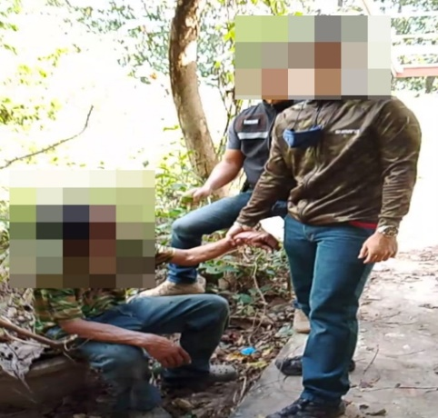

วันที่ ๒๒ พ.ย. ๖๗ อำนวยการโดย พ.ต.อ.มนต์ศักดิ์ แก้วอ่อน ผกก.สภ.วังทอง, พ.ต.ท.กิตติศักดิ์ บุญเยี่ยม รอง ผกก.สส.สภ.วังทอง เจ้าหน้าที่ตำรวจชุดสืบสวน สภ.วังทอง ร่วมกันจับกุมตัวตัวผู้ต้องหา ๑ ราย ๑ คน ข้อหา "พยายามลักทรัพย์ ,ขอให้หรือรับว่าจะให้ทรัพย์สิน หรือประโยชน์อื่นใดแก่เจ้าพนักงาน เพื่อจูงใจให้กระทำการไม่กระทำการหรือประวิงการกระทำอันมิชอบด้วยหน้าที่"

-6-
ของกลาง
๑.ประแจเบอร์ ๘ ด้านหนึ่งปากตายด้านหนึ่งเป็นประแจแหวน จำนวน ๑ ตัว
๒.ตะปูเหล็ก จำนวน ๑ ตัว (ใช้สำหรับยึดเมททัลชีท)
๓.กรรไกรตัดสังกะสีด้ามสีเขียม จำนวน ๑ ตัว
สถานที่จับกุม บ้านเลขที่ ๒๐๗/๑ หมู่ที่ ๓ ต.ท่าหมื่นราม อ.วังทอง จ.พิษณุโลก
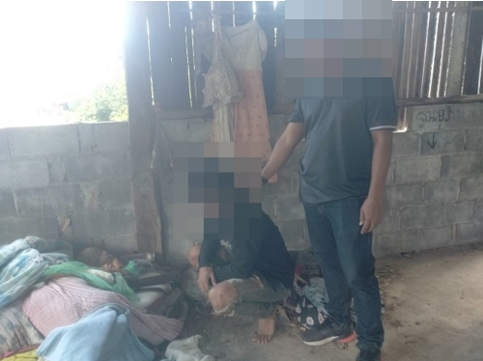
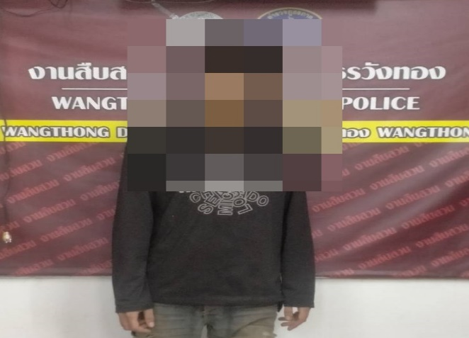

วันที่ ๑๓ พ.ย. ๒๕๖๗ อำนวยการโดย พ.ต.อ.มนต์ศักดิ์ แก้วอ่อน ผกก.สภ.วังทอง, พ.ต.อ.ไชยวิญญ์ อินทรทรัพย์ ผกก.สืบสวน ภ.จว.พิษณุโลก, พ.ต.อ.ยุทธสิทธิ์ บุญกล่ำ ผกก.๓ บก.ทท.๒, พ.ต.ท.กิตติศักดิ์ บุญเยี่ยม รอง ผกก.สส.สภ.วังทอง, พ.ต.ท.ศฐา สัตยาวาที รอง ผกก.๓ บก.ทท.๒, พ.ต.ท.ทรงกริช สำราญรมย์ รอง ผกก.๓ บก.ทท.๒, พ.ต.ท.พัชรพงศ์ ผู้ภักดี รอง ผกก.สืบสวน ภ.จว.พิษณุโลก, พ.ต.ท.ถนัดชัย สุโรพันธ์ รอง ผกก.สืบสวน ภ.จว.พิษณุโลก, พ.ต.ท.ต่อลาภ ตินะมาตร สวญ.ส.ทท.๑ กก.๓.บก.ทท.๒, พ.ต.ท.ชัยยศ เนียมศรี สว.สส.สภ.วังทอง, พ.ต.ท.ชารีฟ มะมิง สว.กก.๓ บก.ทท.๒, พ.ต.ต.อรรถพล เจริญพร สว.ส.ทท.๑ กก.๓.บก.ทท.๒ เจ้าหน้าที่ตำรวจชุดสืบสวน สภ.วังทอง ร่วมกับ กก.๓ บก.ทท.๒, ส.ทท.๑ กก.๓ บก.ทท.๒ , กก.สืบสวน ภ.จว.พิษณุโลก, ตม.จว.พิษณุโลก
ได้ร่วมกันจับกุมตัว ผู้ต้องหา ๑ ราย ๑ คน
โดยกล่าวหาว่า "มีอาวุธปืนไว้ในครอบครองโดยไม่ได้รับอนุญาตจากนายทะเบียน"
ของกลาง ๑.อาวุธปืนแก๊ปยาว ไม่ปรากฏเครื่องหมายทะเบียน จำนวน ๑ กระบอก
สถานที่จับกุม เพิงเก็บของหลังบ้านเลขที่ ๑๔๐ หมู่ที่ ๑ ต.วังนกแอ่น อ.วังทอง จ.พิษณุโลก

-7-
รายงานผลการปฏิบัติเดือนพฤศจิกายน 2567
(สอบสวน)

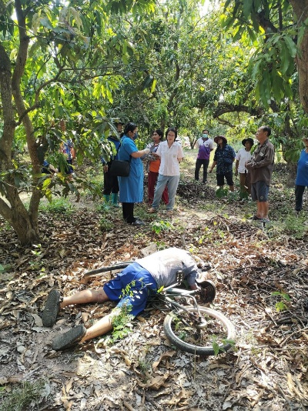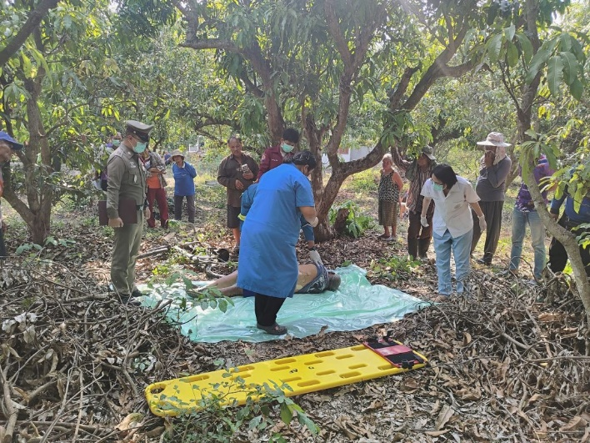

วันนี้ (8 พ.ย. 67) เวลา 14.00 น. ภายใต้การอำนวยการสั่งการของ พ.ต.อ.มนต์ศักดิ์ แก้วอ่อน ผกก.สภ.วังทอง, พ.ต.ท.สุรวัจน์ สุรวัฒน์มนตรี รอง ผกก.(สอบสวน)ฯ ด้วย ร.ต.อ.ชณุภากร นิ่มเพ็ง พนักงานสอบสวน ร้อยเวร30 ได้รับแจ้งมีผู้เสียชีวิตภายในสวนมะม่วง จึงได้เดินทางไปตรวจที่เกิดเหตุ เมื่อไปถึงพบศพชาย สวมกางเกงขาสั้นสีน้ำเงิน เสื้อยืดสีกรม รองเท้าแตะสีดำ นอนคว่ำทับอยู่บนรถจักรยาน อยู่ภายในสวนมะม่วงข้างบ้านเลขที่ 22 หมู่ 10 ต.พันชาลีฯ บริเวณที่เกิดเหตุไม่พบร่องรอยการต่อสู้ สอบถามญาติผู้ตายมีโรคประจำตัวเป็นความดันเบาหวาน คาดว่าผู้ตายมาห่อมะม่วงแล้วอากาศร้อนจึงเป็นลมเสียชีวิต ญาติไม่ติดใจสาเหตุการตาย จึงได้ร่วมกับแพทย์เวรโรงพยาบาลวังทอง ทำการชันสูตรพลิกศพผู้ตาย ไม่พบร่องรอยการถูกทำร้ายภายนอกร่างกาย ได้ส่งศพผ่าพิสูจน์ ที่งานนิติเวชโรงพยาบาลพุทธชินราช เพื่อหาสาเหตุแห่งการตาย

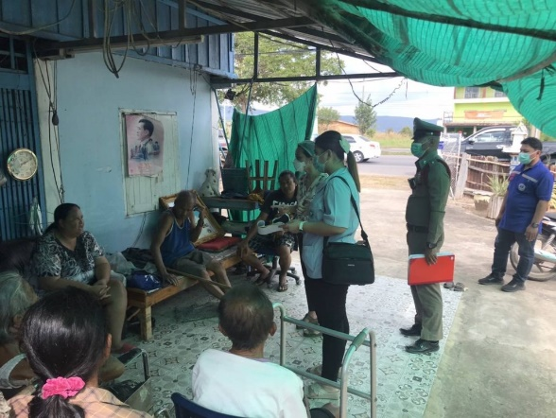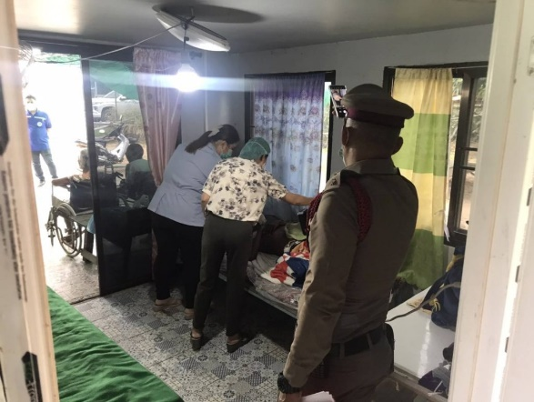

วันนี้ (14 พ.ย. 67) เวลา 07.00 น. ภายใต้การอำนวยการสั่งการของ พ.ต.อ.มนต์ศักดิ์ แก้วอ่อน ผกก.สภ.วังทอง, พ.ต.ท.สุรวัจน์ สุรวัฒน์มนตรี รอง ผกก.(สอบสวน)ฯ สั่งการให้ พ.ต.ท.สมหมาย รักป้อม พนักงานสอบสวน ร้อยเวร30 ขันสูตรศพนายอรรถ วัฒนกุล อายุ 68 ปี อยู่บ้านเลขที่ 22 หมู่ 6 ต.หนองพระ อ.วังทอง จ.พิษณุโลก เสียชีวิตไม่ทราบสาเหตุ เหตุเกิดที่่บ้านพักเลขที่ 22 หมู่ 6 ต.หนองพระ อ.วังทอง จ.พิษณุโลก
-8-

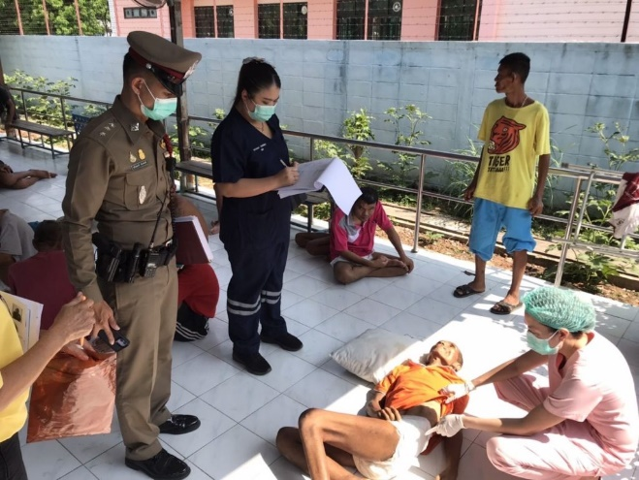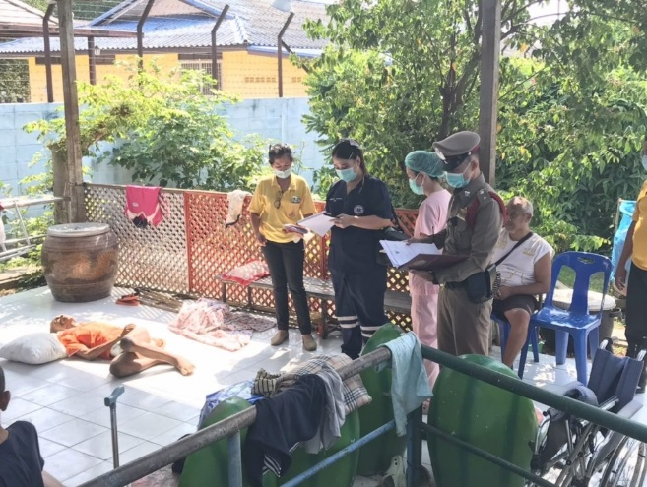

วันนี้ (25 พ.ย. 67) เวลา 07.00 น. ภายใต้การอำนวยการสั่งการของ พ.ต.อ.มนต์ศักดิ์ แก้วอ่อน ผกก.สภ.วังทอง, พ.ต.ท.สุรวัจน์ สุรวัฒน์มนตรี รอง ผกก.(สอบสวน)ฯ สั่งการให้ ร.ต.อ.กล้าณรงค์ จันทรมณี พนักงานสอบสวนเวร30 ได้รับแจ้งจาก สถานคุ้มครองคนไร้ที่พึ่งวังทอง ว่าผู้เข้ารับการบริการ ได้เสียชีวิต จำนวน 2 ราย ดังนี้
1.นายสิมพุ สิงห์สิริ อายุ 70 ปี บุคคลเร่ร่อน(ไม่ทราบภูมิลำเนา) ได้เสียชีวิต เวลา 07.00 น.
2.นายเพชร เหล็กคม อายุ 38 ปี อยู่บ้านเลขที่ 83/1 ม.9 ต.นาบ่อคำ อ.เมือง จ.กำแพงเพชร ได้เสียชีวิต เวลา 07.30 น.
พร้อมนี้ จึงได้รับแจ้งและรับเป็นคดี ชันสูตรที่ 41/2567 และ 42/2567
พร้อมกับได้ออกตรวจที่เกิดเหตุ และร่วมกับแพทย์โรงพยาบาลวังทอง ชันสูตรพลิกศพ จากการสอบถามเจ้าหน้าที่ผู้ดูแลผู้ตายให้ข้อมูลว่า ผู้ตายทั้ง2 รายเป็นผู้ป่วยประเภทจิตเวช และอยู่ระหว่างรักษาตัว จากอาการปอดติดเชื้อ ในเบื้องต้นแพทย์ยังไม่ทราบเหตุแห่งการตาย และส่งศพทั้ง2 ราย ให้แพทย์นิติเวชโรงพยาบาลพุทธผ่าชันสูตร เพื่อทราบเหตุแห่งการตายต่อไป

-9-
รายงานผลการปฏิบัติเดือนพฤศจิกายน 2567
(จราจร)

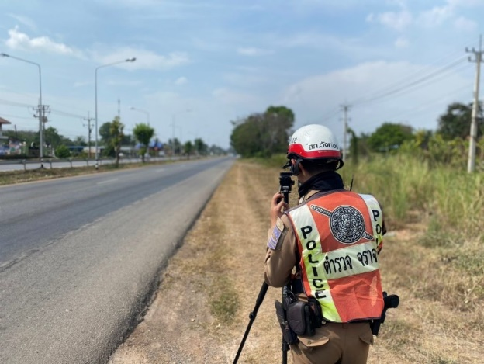

วันนี้ (2 พ.ย. 67) เวลา 10:30 น.ภายใต้การอำนวยการสั่งการของ พ.ต.อ.มนต์ศักดิ์ แก้วอ่อน ผกก.สภ.วังทอง, พ.ต.ท.เอกพงศ์ ปริษาวงศ์ รอง ผกก.ป.สภ.วังทอง, พ.ต.ท.ศิริพงษ์ ธงห้า สวป.สภ.วังทอง สั่งการให้ ร.ต.อ.ชวลิต คำสุกดี รอง สว.จร. สภ.วังทอง พร้อมชุด 60 ตรวจจับความเร็ว เพื่อป้องกันอุบัติเหตุทางถนน บริเวณถนนทางหลวงหมายเลข 11 ต.ดินทอง อ.วังทอง จ.พิษณุโลก เหตุการณ์ทั่วไปปกติ ณ ถนนทางหลวงหมายเลข 11 ต.ดินทอง อ.วังทอง จ.พิษณุโลก

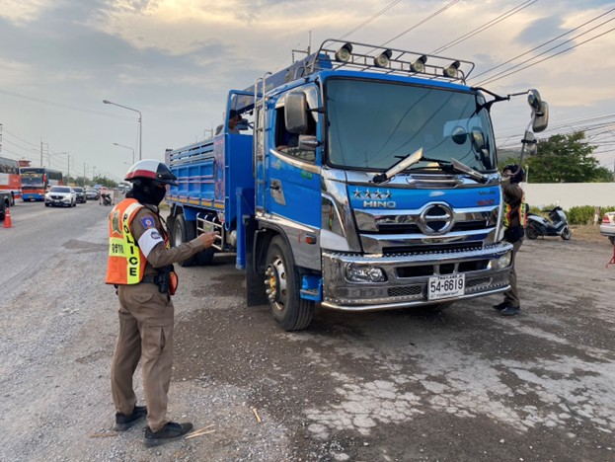
วันนี้ (14 พ.ย. 67) เวลา 16:00 น. ภายใต้การอำนวยการสั่งการของ พ.ต.อ.มนต์ศักดิ์ แก้วอ่อน ผกก.สภ.วังทอง, พ.ต.ท.เอกพงศ์ ปริษาวงศ์ รอง ผกก.ป.สภ.วังทอง, พ.ต.ท.ศิริพงษ์ ธงห้า สวป.สภ.วังทอง สั่งการให้ ร.ต.อ.ชวลิต คำสุกดี รอง สว.จร. สภ.วังทอง พร้อมชุด 60 ว.43 กวดขันวินัยจราจรและป้องกันอาชญากรรม บริเวณจุดตรวจบ้านพระหฤทัย ม.1 ต.วังทอง อ.วังทอง จ.พิษณุโลก เหตุการณ์ทั่วไปปกติ ณ จุดตรวจบ้านพระหฤทัย ม.1 ต.วังทอง อ.วังทอง จ.พิษณุโลก
-10-

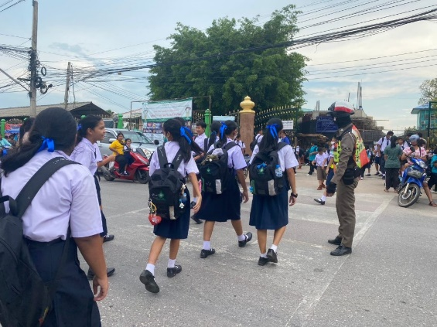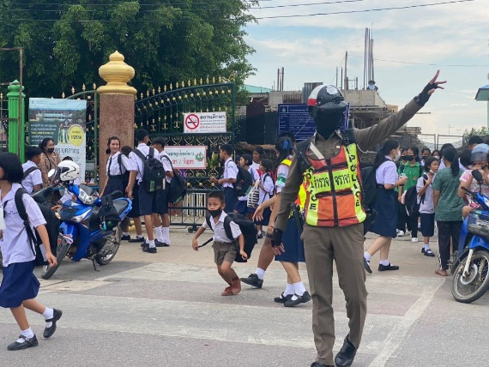
วันนี้ (27 พ.ย. 67) เวลา 07:30 น. ภายใต้การอำนวยการสั่งการของ พ.ต.อ.มนต์ศักดิ์ แก้วอ่อน ผกก.สภ.วังทอง, พ.ต.ท.เอกพงศ์ ปริษาวงศ์ รอง ผกก.ป.สภ.วังทอง, พ.ต.ท.ศิริพงษ์ ธงห้า สวป.สภ.วังทอง สั่งการให้ ร.ต.อ.ชวลิต คำสุกดี รอง สว.จร. สภ.วังทอง พร้อมชุด 60 เวรบริการ ว.4 อำนวยความสะดวกด้านการจราจร หน้าโรงเรียนพิณพลราษฎร์ฯ เหตุการณ์ทั่วไปปกติ ณ หน้าโรงเรียนพิณพลราษฎร์ฯ ต.วังทอง อ.วังทอง จ.พิษณุโลก

